Неформальная занятость (теневая занятость) – официально незарегистрированная трудовая деятельность (трудовая деятельность без трудового договора)



Многие думают, что работать неофициально ВЫГОДНО

ЭТО НЕ ТАК!!!

ЗАРПЛАТА В «КОНВЕРТАХ» ЛИШАЕТ ВАС:

ВЫПЛАТЫ ПОСОБИЙ:

по беременности и родам

по уходу за ребенком до 1,5 лет

при травматизме, несчастных случаях

по временной нетрудоспособности (больничный лист)


при простое и увольнении в связи с сокращением

ТАК ЖЕ ВЫ ЛИШАЕТЕСЬ:

оплачиваемого отпуска

государственного пенсионного обеспечения в полном объёме

возможности оформить кредит
В любой момент Вас могут обмануть:
незаконно уволить,
не выплатить зарплату, окончательный расчёт и другим образом ущемить Ваши законные права


ВНИМАНИЕ!!!

ВЫПЛАТА ЗАРПЛАТЫ «В КОНВЕРТЕ» ЯВЛЯЕТСЯ НАРУШЕНИЕМ ТРУДОВОГО ЗАКОНОДАТЕЛЬСТВА, УЩЕМЛЯЕТ ВАШИ ЗАКОННЫЕ ПРАВА И ЛИШАЕТ ГОСУДАРСТВЕННЫХ СОЦИЛЬНЫХ ГАРАНТИЙ

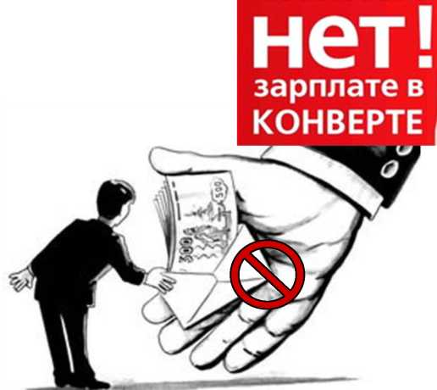

ЗАРПАЛАТА В КОНВЕРТЕ ЛИШАЕТ ВАС ВСЕХ ПОЛОЖЕННЫХ ГАРАНТИЙ И ДОСТОЙНОГО БУДУЩЕГО

НЕ СОГЛШАЙТЕСЬ РАБОТАТЬ НЕОФИЦИАЛЬНО -
ТРЕБУЙТЕ ОФИЦИАЛЬНОГО ТРУДОУСТРОЙСТВА И «БЕЛУЮ» ЗАРПЛАТУ

Уважаемые жители
Саратовской области!

Если Вы и/или Ваши знакомые/друзья/родственники столкнулись с неформальной занятостью,
ОБРАЩАЙТЕСЬ в
Государственную инспекцию труда в Саратовской области


г.Саратов,
ул.1-я Садовая, д. 104
(прием дежурного инспектора:
понедельник-среда с 08:00 до 12:00)

«горячая линия»
32-51-41
(время работы «горячей линии»:
понедельник-среда с 13:00 до 17:00)




git64@rostrud.ru

ПОМНИТЕ!

Восстановить Ваши нарушенные права можно только тогда, когда Вы работаете!
СВОЕВРЕМЕННО ОБРАЩАЙТЕСЬ В ИНСПЕКЦИЮ ТРУДА И НЕ СОЛАШАЙТЕСЬ НА «ЗАРПЛАТУ В КОНВЕРТЕ»


ГОСУДАРСТВЕННАЯ ИНСПЕКЦИЯ
ТРУДА
В САРАТОВСКОЙ ОБЛАСТИ

МЫ ЗАЩИТИМ ВАШ ТРУД


vk.com/club156459978

facebook.com/gitsaroblasti
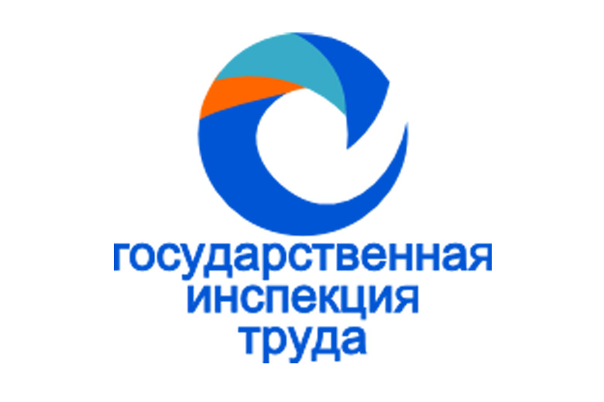
НЕФОРМАЛЬНАЯ ЗАНЯТОСТЬ



git64.rostrud.ru

